Cultivons une Terre Vivante

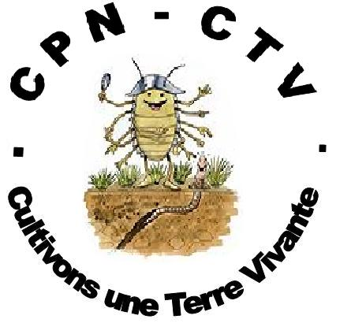 … 

**C.P.N.- .C.T.V.**

***Connaître et Protéger la Nature - Cultivons une Terre Vivante***

***« El Bois Derrière Chez Moi »***

« Le Pech » 47310 LAPLUME

[ctv.47310@sfr.fr](mailto:ctv.47310@sfr.fr)

Association loi 1901 –

Affiliée à une Fédération Nationale

**Tel : 06.20.31.49.81.**

***Pour une Agriculture Du Vivant***

**Jeudi 14 juin**

**FOYER RURAL de LAPLUME**

**14h00**

**Paysans ayant une approche de l’agriculture du vivant**

**Observations et applications d’intrants de stimulation du vivant, pourquoi ?**

**20h30**

**Tout public : Soirée vidéo/débat**

**Cultivons le vivant pour éloigner la dégénérescence.**

**Des observations pour mieux comprendre le vivant, expérimentations, démonstrations et mise en pratiques Pour une Agriculture Du Vivant.**

**La journée sera animée par Frédéric Andrès et Georges Faivre qui, depuis une vingtaine d’années étudient le fonctionnement des sols et des plantes, à travers les travaux de scientifiques tels que ceux de Louis Claude Vincent (bioélectronique), Francis Chaboussou (protosynthèse et protéolyse), Philip.S Callahan (Paramagnétisme et roches volcaniques), Roland Plocher (Produits informés), Louis Constantin Kervran (Transmutation à Faible énergie), Schauberger (Vortex), Georges Lakhovsky (Oscillation cellulaire), etc....**

**Grâce à la compréhension de ces travaux, ils proposent aujourd’hui des solutions naturelles capables de stimuler l’ensemble des processus biologiques des sols et des plantes, afin d’obtenir des cultures équilibrées non sujettes aux maladies et ce, sans en altérer les rendements (bien au contraire).**

**Ils se feront un plaisir de répondre à vos différentes questions après avoir fait une présentation succincte de leur méthode et objectif.**

**! CTV, le TGV de la ré.gé.né.ra.tion des sols !**

